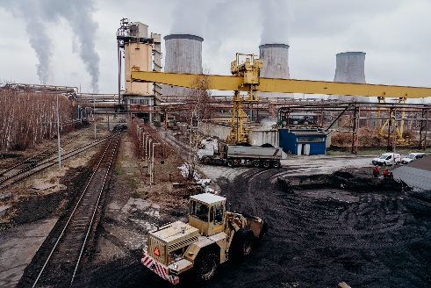
Spółka TAMEH Holding (TAURON ArcelorMittal Energy Holding), w której obie grupy kapitałowe posiadają po 50 proc. udziałów, jest właścicielem 100 proc. udziałów w dwóch podmiotach operacyjnych: polskiej – TAMEH POLSKA i czeskiej – TAMEH CZECH. W skład polskiej spółki operacyjnej wchodzą: wydzielony z TAURON Ciepło – Zakład Wytwarzania w Dąbrowie Górniczej (ZW Nowa) i należąca do TAURON Wytwarzanie – Elektrownia Blachownia, natomiast ze strony ArcelorMittal Poland – elektrociepłownia w krakowskim oddziale spółki. Czeska spółka operacyjna eksploatuje natomiast Elektrociepłownię w Ostrawie.
Obecnie TAMEH POLSKA sp. z o.o. z siedzibą w Dąbrowie Górniczej poszukuje osób na stanowiska umiejscowione w Wydziale Kotłowni Zakładu Wytwarzania NOWA:

MASZYNISTA URZĄDZEŃ NAWĘGLANIA

Podstawowe obowiązki na tym stanowisku to: obsługa i bieżąca eksploatacja urządzeń nawęglania, odpopielania oraz urządzeń pomocniczych. Obsługa i bieżąca eksploatacja instalacji odsiarczania spalin w zakresie załadunku PPR.

Wymagania obowiązkowe:
- Wykształcenie techniczne – preferowane średnie, o kierunku energetyka cieplna
- Pozytywne orzeczenie lekarskie dopuszczające do pracy na w/w stanowisku
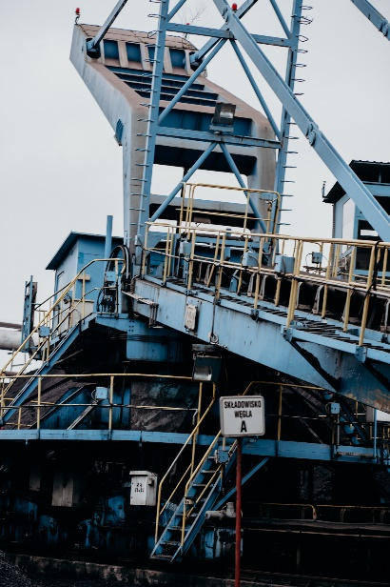
- Gotowość do pracy w systemie zmianowym – 4 brygadowym
Wymagania dodatkowe:
- Znajomość urządzeń energetycznych stosowanych w elektrociepłowniach i elektrowniach
- Odporność na sytuacje stresowe
- Komunikatywność i umiejętność pracy w zespole
Oferujemy:
- Perspektywiczną pracę w unikatowym przedsięwzięciu łączącym energetykę przemysłową i energetykę zawodową
- Możliwość rozwoju zawodowego w twórczym, dynamicznym zespole
- Atrakcyjne warunki zatrudnienia

Zainteresowane osoby prosimy o przesyłanie CV i listów motywacyjnych na adres e-mail: rekrutacja@tameh.pl z NAZWĄ STANOWISKA w temacie wiadomości.
Zastrzegamy sobie prawo kontaktu tylko z wybranymi osobami. Nadesłanych aplikacji nie zwracamy.

Zgodnie z art. 13 ust. 1-2 Rozporządzenia Parlamentu Europejskiego i Rady (UE) 2016/679 z 27.04.2016 r. informujemy, że Administratorem danych osobowych jest TAMEH POLSKA sp. z o.o., 41-308 Dąbrowa Górnicza Al. J. Piłsudskiego 92/102B. Inspektorem ochrony danych w TAMEH POLSKA sp. z o.o. jest Pan Krzysztof Deneka, e-mail: krzysztof.deneka@tameh.pl

Dane osobowe przetwarzane są w celu przeprowadzenia procesu rekrutacji oraz zatrudnienia wybranego kandydata, na podstawie art.6 ust. 1 lit. b, tj. przetwarzanie jest niezbędne do podjęcia działań na żądanie osoby, której dane dotyczą, przed zawarciem umowy. Odbiorcą danych osobowych będą pracownicy TAMEH POLSKA sp. z o.o., oraz podmioty świadczące na rzecz Administratora usługi informatyczne i rekrutacyjne. Administrator nie zamierza przekazywać danych do państwa trzeciego lub organizacji międzynarodowej. Dane osobowe będą przechowywane do momentu zakończenia procesu rekrutacji. Przysługuje Pani/Panu prawo do: żądania dostępu do swoich danych osobowych, ich sprostowania, usunięcia lub ograniczenia przetwarzania, a także prawo do przenoszenia danych, wniesienia skargi do GIODO z siedzibą w Warszawie (00-193), ul. Stawki 2, a od 25 maja 2018 r. do zastępującego go Prezesa Urzędu Ochrony Danych Osobowych. Podanie danych jest wymogiem umownym, jest ono dobrowolne, jednakże niezbędne do wzięcia udziału w procesie rekrutacyjny Pani/Pana dane osobowe nie będą podlegały zautomatyzowanemu podejmowaniu decyzji.

